Không lơ là, chủ quan với bệnh sốt xuất huyết
Chia sẻ
Bệnh sốt xuất huyết có thể đến với mọi lứa tuổi nhưng phổ biến là trẻ em. Hiện tại chưa có thuốc đặc trị sốt xuất huyết, nên việc phòng bệnh rất quan trọng.
Bác sĩ Phạm Châu Duy, Trưởng khoa Bệnh nhiệt đới, BVĐK tỉnh cho biết: Bệnh sốt xuất huyết Dengue ở trẻ em diễn biến từ nhẹ đến nặng rất nhanh. Bệnh thường khởi phát đột ngột và diễn biến qua ba giai đoạn: Giai đoạn sốt, giai đoạn nguy hiểm và giai đoạn hồi phục. Giai đoạn sốt trẻ em thường là sốt cao đột ngột, liên tục, trẻ nhỏ quấy khóc, trẻ lớn hơn thì nhức đầu, chán ăn, buồn nôn, da sung huyết, đau cơ, đau khớp, nhức hai hố mắt, chảy máu chân răng hoặc chảy máu cam… Sau giai đoạn này, trẻ đi vào giai đoạn nguy hiểm, thường rơi vào ngày thứ 3 - 7 của bệnh, cần phải chú ý điều trị tích cực.
Bệnh sốt xuất huyết Dengue ở trẻ em có biểu hiện đa dạng và phức tạp, nên phụ huynh cần quan tâm để phát hiện bệnh sớm, đưa đến cơ sở y tế để được chẩn đoán sớm và điều trị kịp thời, tránh chủ quan, nguy hiểm đến tính mạng của trẻ. Đồng thời, khi trẻ bị bệnh không tự ý cho trẻ uống thuốc, không cạo gió, vì sẽ làm đau và có thể gây chảy máu, nhiễm trùng cho trẻ.
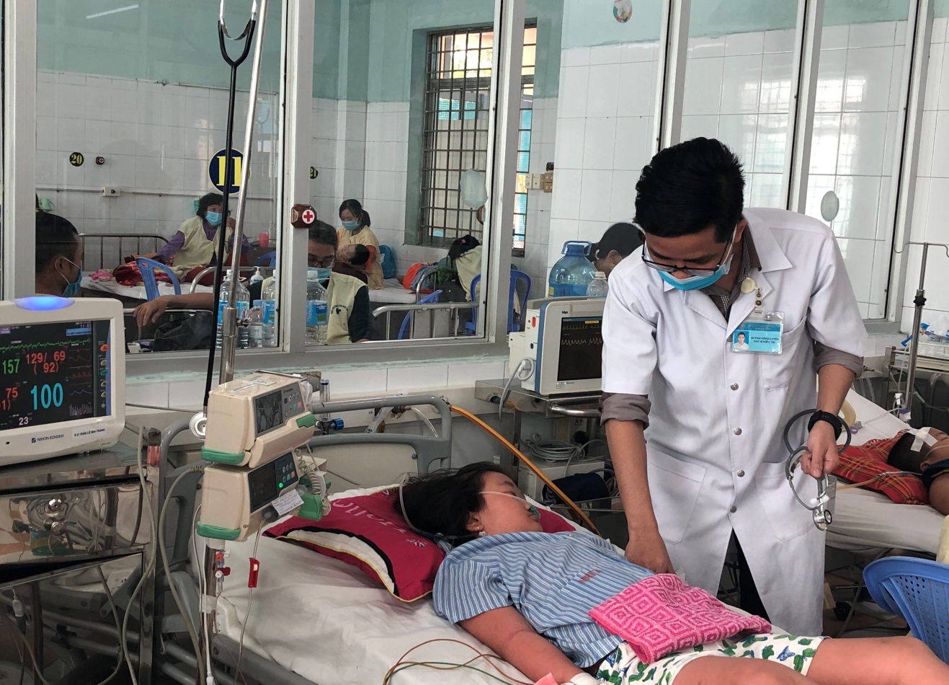
Bệnh nhi sốt xuất huyết điều trị tại khoa Nhi,.
Không cho trẻ mắc bệnh sốt xuất huyết uống những loại nước giải khát có ga như Cocacola, Pepsi, Xá xị… Không dùng hạ sốt bằng Aspirin, Ibuprofen (vì dễ gây xuất huyết nặng thêm). Không cho trẻ sốt xuất huyết truyền dịch tại các phòng khám tư hoặc cơ sở y tế không đủ điều kiện.
Bệnh sốt xuất huyết chưa có thuốc đặc trị cũng như vắc xin phòng bệnh, chủ yếu là điều trị triệu chứng, như giảm đau và hạ sốt bằng Paracetamol, quần áo thoáng mát và lau mát bằng nước ấm, uống nhiều nước Oresol hoặc nước sôi để nguội, nước trái cây như nước dừa, cam... Cho trẻ bị sốt xuất huyết nằm trong màn, ngăn ngừa muỗi đốt để tránh lây lan bệnh cho người khác. Trẻ phải được uống nước đầy đủ, chậm rãi. Cho trẻ ăn các món ăn mềm dễ tiêu hóa và giàu dinh dưỡng như cháo, súp và không cho ăn quá no. Không sử dụng thuốc khi chưa có chỉ định của bác sĩ, nhất là đối với trẻ nhỏ.
Cách phòng bệnh tốt nhất là diệt muỗi, lăng quăng/bọ gậy và phòng chống muỗi đốt. Đậy kín tất cả các dụng cụ chứa nước để muỗi không vào đẻ trứng.Thả cá vào các dụng cụ chứa nước lớn (bể, giếng, chum, vại...) để diệt lăng quăng/bọ gậy.Thau rửa các dụng cụ chứa nước vừa và nhỏ hằng tuần. Thu gom, hủy các vật dụng phế thải trong nhà và xung quanh nhà như chai, lọ, mảnh chai, mảnh lu vỡ, ống bơ, vỏ dừa, lốp/vỏ xe cũ, hốc tre, bẹ lá..., dọn vệ sinh môi trường, lật úp các dụng cụ chứa nước khi không dùng đến. Bỏ muối hoặc dầu vào bát nước kê chân chạn/tủ đựng chén bát, thay nước bình hoa. Phòng chống muỗi đốt cần mặc quần áo dài tay.
Nên ngủ trong màn, kể cả ban ngày.Dùng bình xịt diệt muỗi, hương muỗi, kem xua muỗi, vợt điện diệt muỗi...Dùng rèm che, màn tẩm hóa chất diệt muỗi. Tích cực phối hợp với chính quyền và ngành y tế trong các đợt phun hóa chất phòng, chống dịch.

